《数据结构与算法设计》

课程设计总结

学号： 1953484

姓名： 孙卓阳

专业： 信息安全

2021年 8 月 29

目 录
第一部分 算法实现设计说明 1
1.1题目
1.2软件功能
1.3设计思想
1.4逻辑结构与物理结构
1.5开发平台
1.6系统的运行结果分析说明
1.7操作说明
第二部分 综合应用设计说明
2.1题目
2.2软件功能
2.3设计思想
2.4逻辑结构与物理结构
2.5开发平台
2.6系统的运行结果分析说明
2.7操作说明
第三部分 实践总结
3.1.所做的工作
3.2.总结与收获
第四部分 参考文献

第一部分 算法实现设计说明
1.1题目
给定一个图，完成：
- 建立并显示出它的邻接链表；
- 分别用普里姆算法和克鲁斯卡尔算法构造其最小生成树，随时显示其构造的过程；
- 给出某一确定顶点到所有其它顶点的最短路径；
- 给出每一对顶点之间的最短路径
1.2软件功能
从题干看，需要给定一个无向图，对于此图的给定由用户自定义构造一个无向图
首先需要输入构造的图的顶点数和边数，再单独定义每一条边的信息，可以自由增加或删除已经构造的边，在界面右侧会有列表展示已经构造好的边。点击下一步即可进入选择操作的界面。
构建图的过程使用邻接矩阵，方便构造最小生成树和求最短路径
根据题目的要求，共四小题，其中第2小题需要两种不同的算法实现，因此操作界面的选项共有五个
1.构建邻接链表
对应第1小问，根据建立的邻接矩阵建立一个邻接链表，再使用可滑动的框图在界面上显示邻接链表，以避免顶点数过多的时界面大小不够的情况
2，3选项对应第2小问
2.普里姆算法构造最小生成树
普里姆算法的本质是贪心算法，算法过程是一个顶点一个顶点的选择，使用可滑动的框图在界面上显示构造最小生成树的过程，每一步选择一个顶点进入
3.克鲁斯卡尔算法构造最小生成树
普里姆算法的本质也是贪心算法，算法过程是一条边一条边的选择，使用可滑动的框图在界面上显示构造最小生成树的过程，每一步选择一条边进入
4.点到任意点的最短距离
对应第3小问，给出每一确定顶点到其他顶点的最短距离，输入顶点的编号，点击提交，下方会出现该顶点与其他所有顶点间的最短路径，若无法达到则显示无法到达。显示所用的框也是可以滑动的，避免顶点过界面太小的情况。
5.任意点之间的最短距离
对应第4小问，点击此选项，进入查看任意两点间的最短距离，用可滑动的框展示，每行展示一对点之间的最短距离。
1.3设计思想
根据题目要求，需要完成建立邻接链表，用普里姆算法和克鲁斯卡尔算法构造最小生成树，求给定点与其余任意顶点的最短距离，求任意两点间的最短距离。
对于构造图时，邻接矩阵更方便，而且对于构造最小生成树的两种算法和求最短路径的算法来说，邻接矩阵应用起来也更便捷，故在软件流程的建图阶段我选择使用邻接矩阵的方式来确定这个图。
建一个无向图，首先需要确定它的顶点数和边数，再确定每条边的具体信息，包含边的两端的顶点编号和此边的权值大小，为了保证软件的自由度，这些数据都由用户随意输入（合法的数据，顶点和边数必须是正整数）。
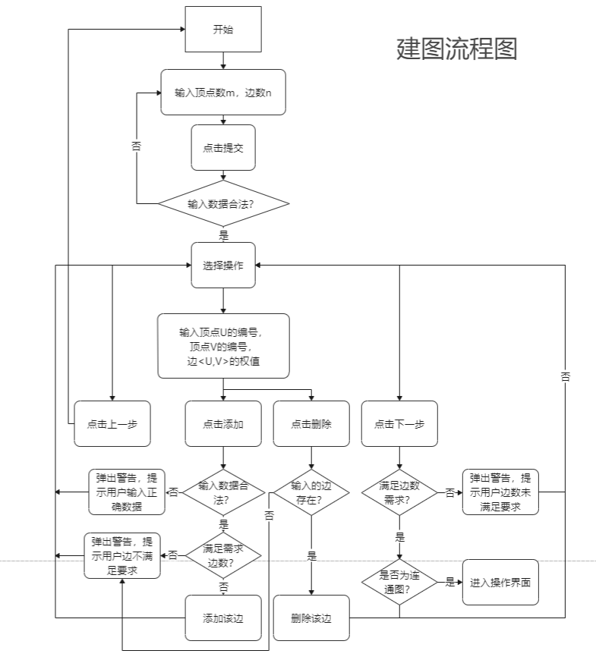
对于单次输入边的信息需要考虑输入数据的合法性，即编号和权值的值是否合法（默认编号从1到m）、当前正在添加的边是否已经存在以及添加的边数是否以及到达了上限。对于删除一个特定的边，需要考虑编号的合法性即对应的边是否存在。同时由于生成最小生成树是对连通图而言的，即题目默认给定的图应该是一个连通图，故对于用户输入完成边的信息后进入下一步前需要判断建的图的连通性。

这部分涉及的算法包括邻接矩阵的建立，边的删除，连通性的判断
对于邻接矩阵的建立，初始化邻接矩阵每个值为INT_MAX意为无穷大，表示不连通，根据每次输入的边的信息对邻接矩阵对应位置赋值（无向图需要将对称的位置也赋值）
对于边的删除，之间查询对应的顶点位置将值置为INT_MAX，即表示删除了该边
对于连通性的判断，使用dfs（深度优先搜索算法）和一个用于记录访问信息的vis数组来
检测当前图的连通性。当搜索到的边的权值不为无穷大且当前节点并未被访问过则进行一次以当前节点为初始节点的深搜。
建图阶段结束后进入选择操作的界面，此界面由5个按钮组成，代表各个小题对应的功能。
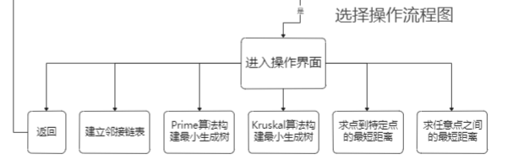
1.构建邻接链表
由于建图过程中已经建立了邻接矩阵，故邻接链表的建立十分简单，遍历一遍邻接矩阵即可
2.Prime算法构造最小生成树
Prime算法的核心步骤是：在带权连通图中V是包含所有顶点的集合， U已经在最小生成树中的节点，从图中任意某一顶点v开始，此时集合U={v}，重复执行下述操作：在所有u∈U,w∈V-U的边(u,w)∈E中找到一条权值最小的边，将(u,w)这条边加入到已找到边的集合，并且将点w加入到集合U中，当U=V时，就找到了这颗最小生成树。算法的核心步骤是：在所有u∈U,w∈V-U的边(u,w)∈E中找到一条权值最小的边。
3.Kruskal算法构造最小生成树
kruskal算法：构造一个只含n个顶点，而边集为空的子图，若将该子图中各个顶点看成是各棵树的根节点，则它是一个含有n棵树的森林 。之后，从网的边集中选取一条权值最小的边，若该边的两个顶点分属不同的树 ，则将其加入子图，也就是这两个顶点分别所在的 两棵树合成一棵树；反之，若该边的两个顶点已落在同一棵树上，则不可取，而应该取下一条权值最小的边再试之。依次类推，直至森林只有一棵树。
4.点到任意点的最短距离
5.任意点之间的最短距离
求最短距离使用的是Dijkstra算法，通过Dijkstra计算图G中的最短路径时，需要指定起点s(即从顶点s开始计算)。此外，引进两个集合S和U。S的作用是记录已求出最短路径的顶点(以及相应的最短路径长度)，而U则是记录还未求出最短路径的顶点(以及该顶点到起点s的距离)。初始时，S中只有起点s；U中是除s之外的顶点，并且U中顶点的路径是"起点s到该顶点的路径"。然后，从U中找出路径最短的顶点，并将其加入到S中；接着，更新U中的顶点和顶点对应的路径。 然后，再从U中找出路径最短的顶点，并将其加入到S中；接着，更新U中的顶点和顶点对应的路径。重复该操作，直到遍历完所有顶点。对于具体的需要求出给定点到其余所有顶点的最短距离和任意点之间的最短距离只需要按次序遍历一遍应用Dijkstra算法算得最短路径即可。
1.4逻辑结构与物理结构
1.4.1逻辑结构：
图形结构：邻接矩阵、邻接链表
线性结构：访问记录数组，记录kruskal的运算过程的vector
1.4.2物理结构
顺序存储结构：邻接矩阵，访问记录数组，记录kruskal的运算过程的vector
链式存储结构：邻接链表
1.5开发平台
开发平台：Qt creator 4.11.1
Qt版本：5.14.2
运行环境：win10
1.6系统的运行结果分析说明
1.6.1开发过程
开发初期，首先需要确定的是软件需要实现的功能，实现对应的功能需要的数据结构和算法，再根据初步确定的要求涉及ui界面，在设计界面的过程中同时反思流程的合理性与交互性是否存在问题，这样迭代两到三个版本后软件的整体框架雏形就有了。
然后在确定的框架基础上填充对应的算法，最后统一调试（使用Qt creator开发工具进行调试主要使用qDebug()方法来进行调试），测试bug，调整完成后打包生成可执行文件，再测试可执行文件执行是否有问题。
1.6.2成果（正确性、稳定性、容错能力）
正确性：
对于下面的图：
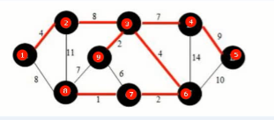
本软件的流程+结果为：
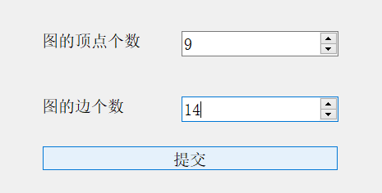
输入顶点个数和边个数：
输入边的信息：
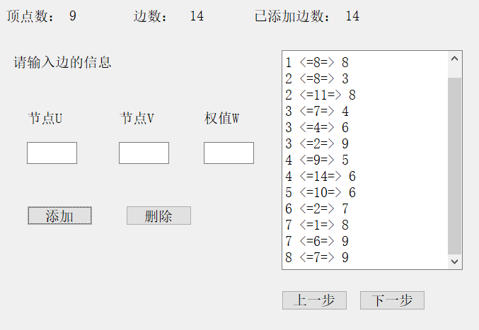
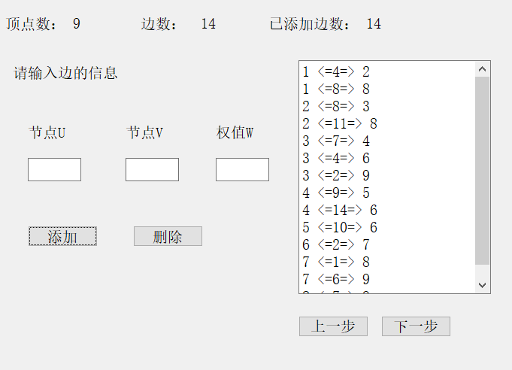
操作界面：
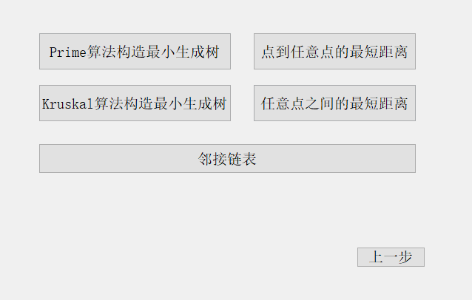
Prime算法构造最小生成树过程：
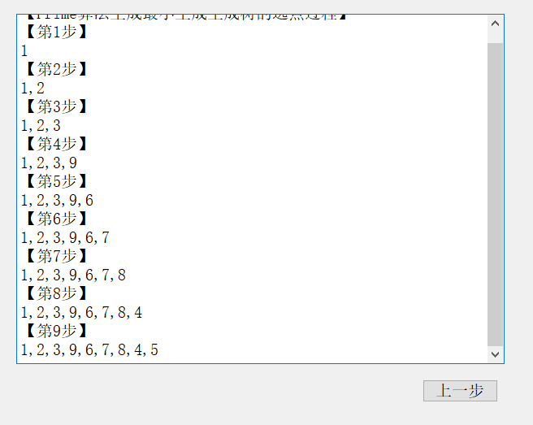
Kruskal算法构造最小生成树过程：
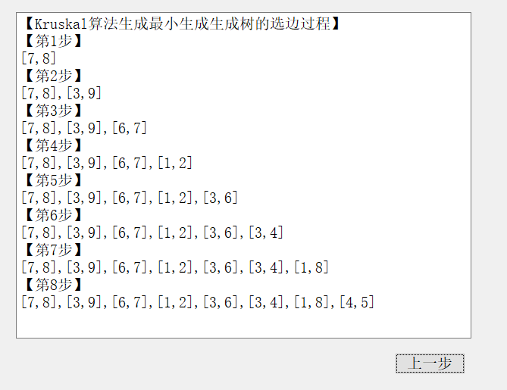
特定点到其余所有点的最短距离：
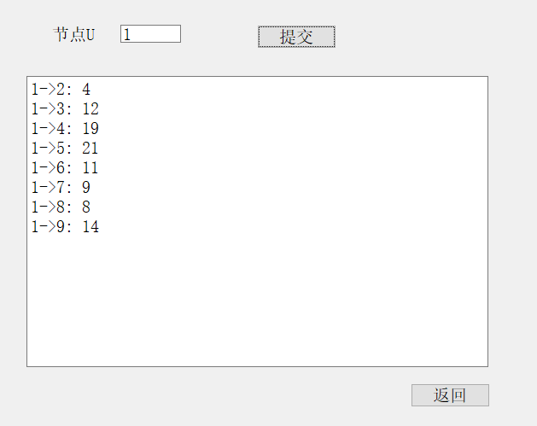
任意两点间的最短距离：
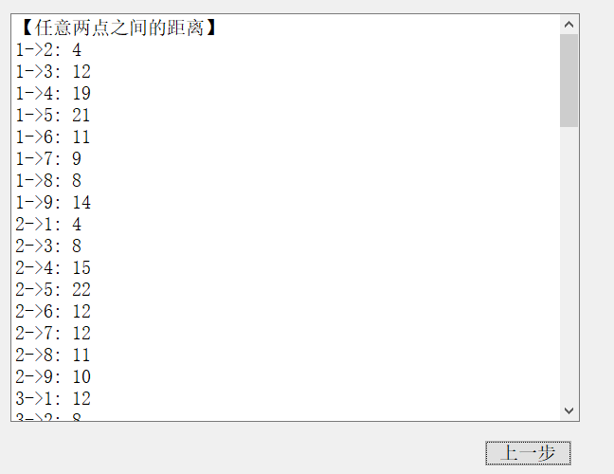
稳定性、容错能力：
边和顶点为0被设定为非法数据
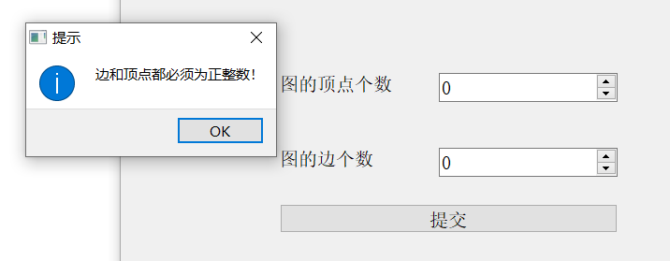
输入边的数据时，不允许由自环的存在
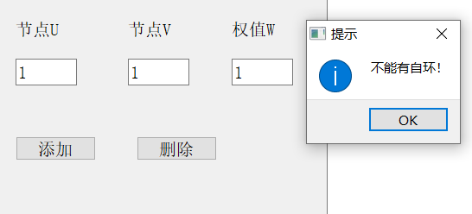
节点编号从1开始
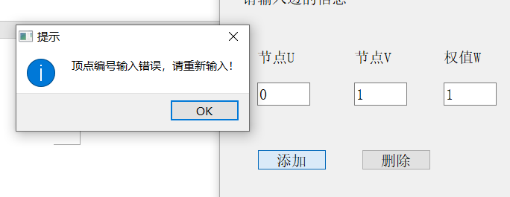
不存在的边无法删除
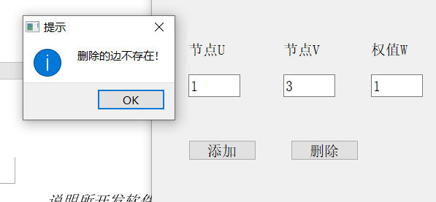
添加边的数量已经满足需求，不可以再添加边
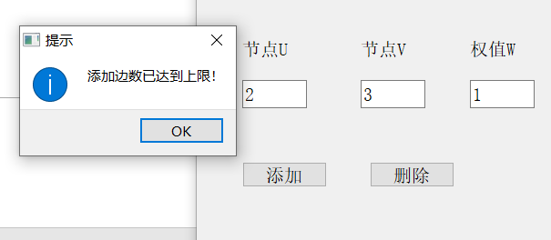

添加的边未达到指定数量，未完成建图，不可以进行下一步
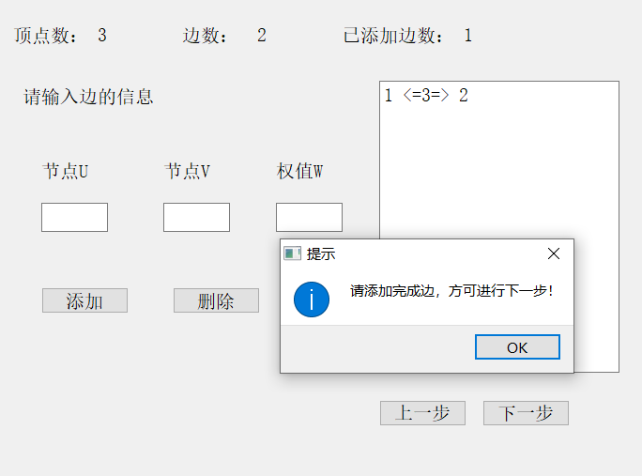
本软件依赖的算法需要连通图，故不是连通图不可以建图
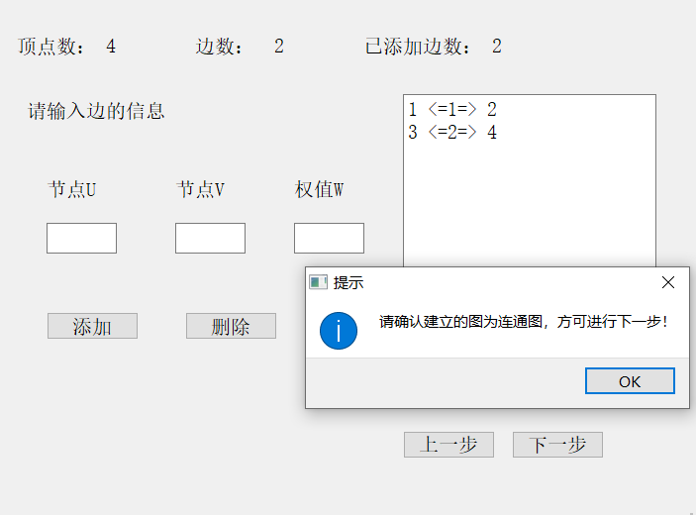
有一点的容错，输入01，02可以被认为是1，2
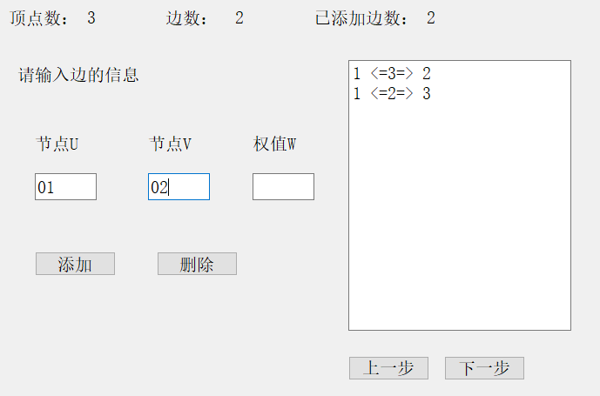
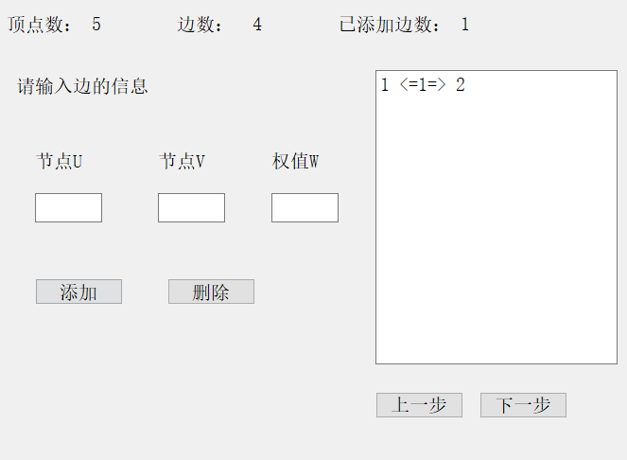
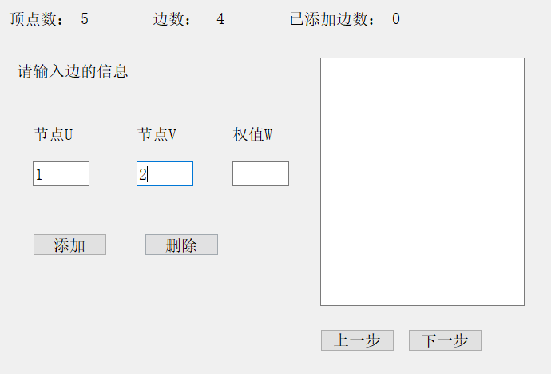
仅输入节点编号，不输入权值，默认该边权值为1

不需要输入对应权值也可以删除边
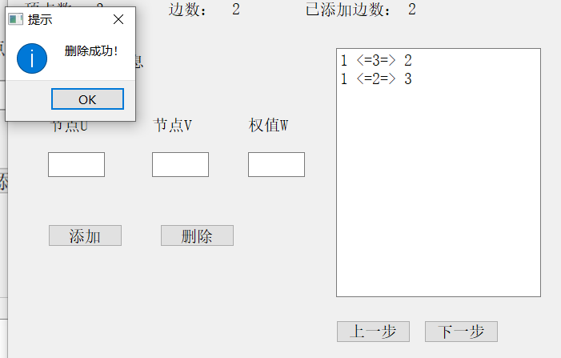
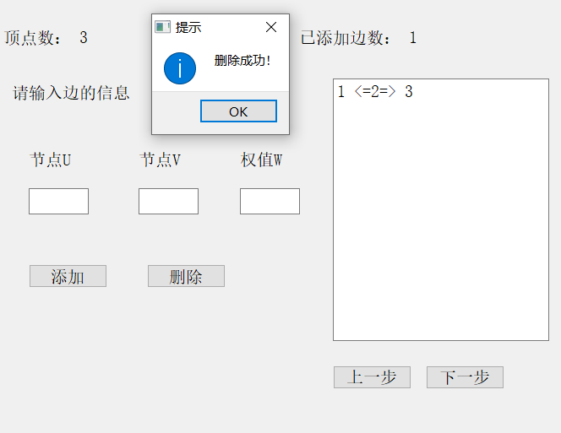
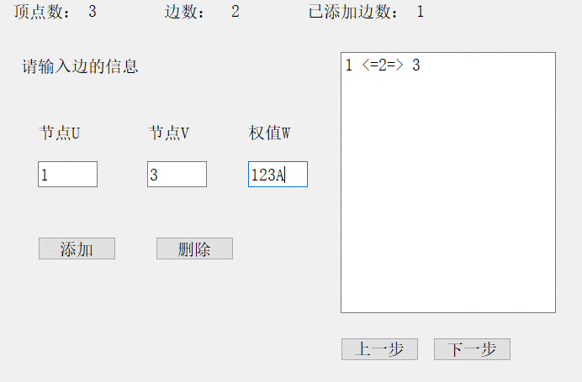
删除边的时候权值写错可以容许
1.7操作说明
更加所编写的软件功能，通过图文结合的方式说明基本操作过程。
第一个界面，输入顶点个数和边的个数，注意输入的顶点个数和边的个数必须是正整数
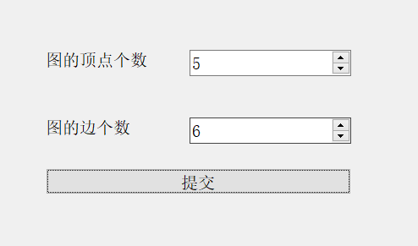
然后进入输入边的信息界面
输入的边的信息包括该边的两个顶点的编号（编号从1开始到最大值）和该边的权值
对应建立的边，可以在右侧的文本框内查到，以节点U，V为端点,value为权值的一条边应该表示为：U <=value=> V
请注意，输入的边不可以是自环，添加到指定数量后不可以再继续添加边
不要删除不存在的边，请确保建立的图是一个连通图
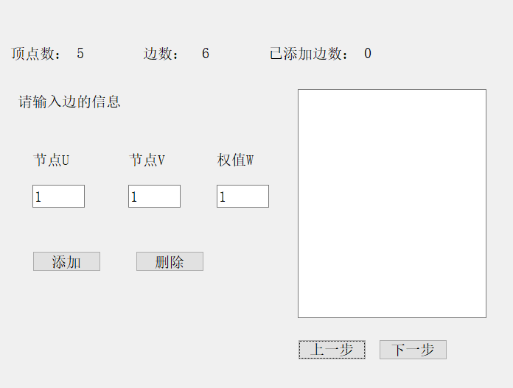
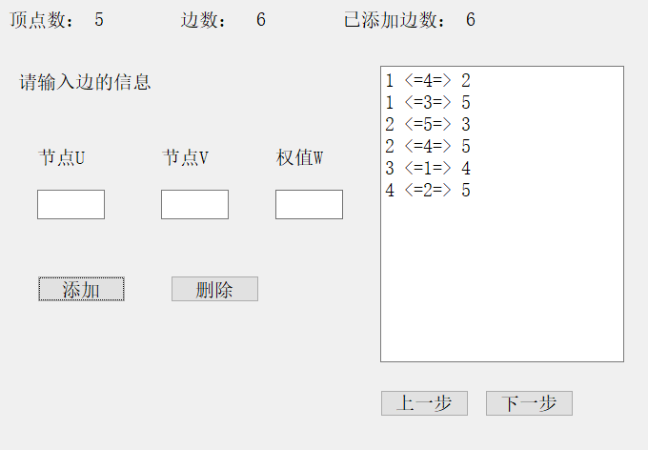
然后点击下一步进入操作选择界面
共有五个选项，每个选项对应不同的操作

点击Prime算法生成最小生成树，可以查看Prime算法生成最小生成树的过程
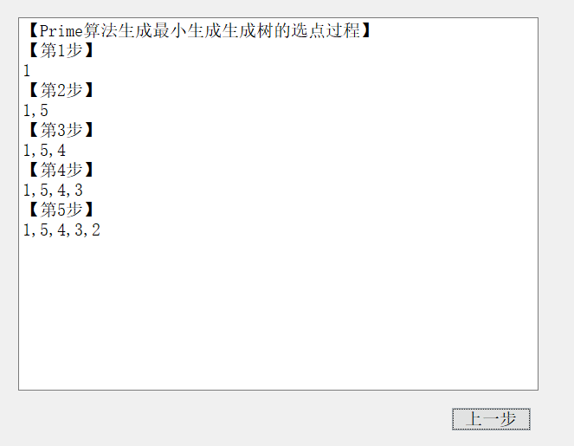
点击kruskal算法生成最小生成树，可以查看kruskal算法生成最小生成树的过程
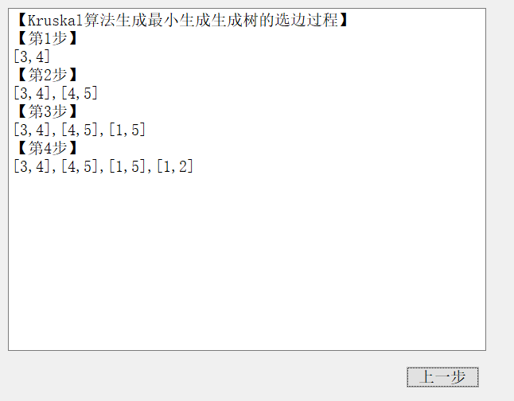
点击“点到任意点的最短距离“，可以查询指定点U到其他任意顶点的最短距离
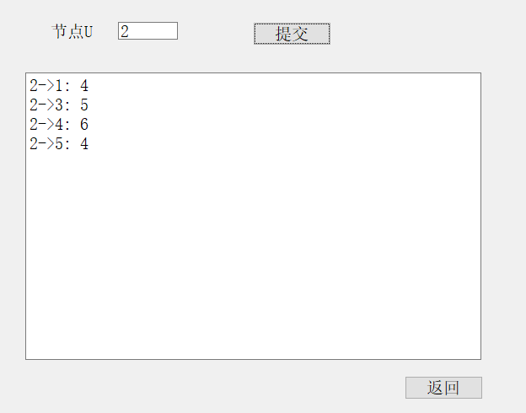
点击“任意点之间的最短距离“，可以查看任意点之间的最短距离
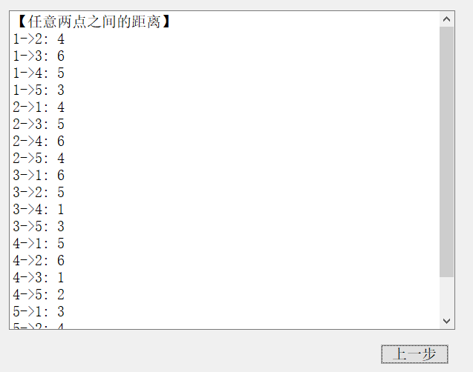
第二部分 综合应用设计说明
2.1题目
在产品装配过程中，需根据工艺路径，规划产品每一个零部件的先后装配次序。反之，在产
品维修时，需根据该装配次序逆向拆解，直至拆下需替换的零部件，重新按先前的拆除次序
逆向安装。对于汽车、轨道机车、飞机等复杂产品，由于其零部件众多，维修复杂，现需开
发一个维修教学系统，模拟其拆解维修过程，请设计其中拆解及安装过程仿真算法，实现产品
装配次序输入，通过指定需替换的零部件，规划拆解路径和安装路径。
（1）可定义一个产品的装配路径。
（2）根据需拆解的零部件，自动规划拆解路径和安装路径。
2.2软件功能
从题目要求来看，需要实现一个可以按照用户给定的拆卸顺序的产品维修模拟器，包括记录用户指定装配的顺序，选择需要替换的零件，展示维修过程。
用户指定装配的顺序配合交互界面，对应第1个要求，可定义一个产品的装配路径。
结合图形界面设计该部分的体现形式，为了加强交互性且看起来更加直观，本软件使用零件的图片来表示该零部件，用户只需点击即可选择此零件作为下一个需要安装的零件。点击后同时可以查看该零件的大图，和在装配顺序的位置，使得用户看得更加的直观，更方便使用。
选择替换的零件，展示维修过程对应第二个要求，根据需要拆解的零部件，自动规矩拆解路径和安装路径。为了尽可能的模拟拆卸过程的多种可能性，本软件设置为用户自己定义哪个零部件需要拆解，同时将替换用的零件稍作修改使之与原件有显著区别，便于后续装卸过程中看出区别。对于自动规划部分，该软件设置为自动播放拆卸的过程，演示过程以单个零件的拆卸的节点，展示过程图，每张图直接的时间间隔约为1s，可以动态的看出产品的维修过程。
2.3设计思想
该软件用过程图代表动态的拆卸过程，实现思路如下
1. 采用单例模式
从题目要求分析，选择的数据结构应该满足以下几个条件：
录次序及优先级，（对应记录不同的装配顺序）
查询（拆卸零件的拆寻），
插入和删除（拆除零件的删除和维修完重新装上零部件的插入元素），
综合考虑选择使用的数据结构为链表，对应的是QT提供的链表型容器QList，方便查询与插入删除操作。
2. 通过enum类型唯一标记一个零件和装配过程，以达到后续显示时通过位操作直接指向需要的零件和装配过程。
3. 在 ProductResources(产品资源类) 中加入所有需要用到的成员，在其他窗口点击下一步按钮时会将窗口内，所有的改动存入 ProductResources 中，以便于之后访问。
在MainWindow中选择要展示装配过程的产品(产品1，产品2)，选中后弹出是否进入装配界面窗口，
如果点击是，则进入自定义装配顺序界面(CustomAssemblyOrder)，选择想要的装配顺序(有适当限制， 如必须先安装发动机和后轮才能安装链条等)后，点击下一步按钮，进入零件维修/替换窗口(类名：ChoiceDisassemblePart)；
如果点击否，则进入零件维修/替换窗口(类名：ChoiceDisassemblePart)。
在ChoiceDisassemblePart选择需要替换的零件后通过下一步按钮后弹出是否替换确认窗口，点击是则修改产品资源类中对应的替换零件的成员并进入装配过程演示。
装配过程演示窗口(类名：ShowProductProcess)：先按顺序拆卸产品，当拆卸到需要替换的零件时，停止安装，展示维修零件后，开始逆序安装产品。安装完成则返回按钮可用，点击返回按钮，返回MainWindow。
下面是软件的整体流程
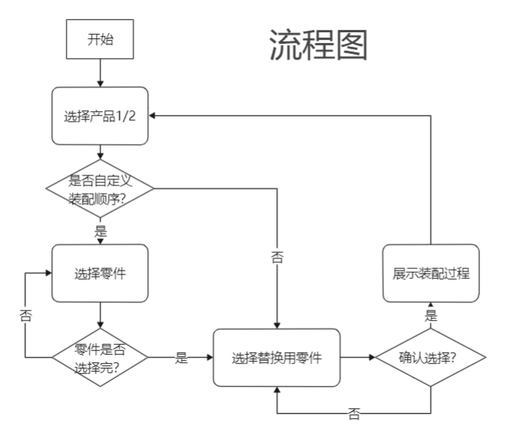
2.4逻辑结构与物理结构
1.4.1逻辑结构
线性结构：链表
1.4.2物理结构
链式存储结构：链表
2.5开发平台
开发平台：Qt creator 4.11.1
Qt版本：5.14.2
运行环境：win10
2.6系统的运行结果分析说明
2.6.1 开发过程
开发初期，首先确认题目的需求，再转化为要求实现的功能，然后确认使用的数据结构和算法，完成上述步骤后综合考虑ui界面的交互性和实现方案的可行性，最开始考虑使用3D模型，更贴近实际的拆卸过程，但是查阅相关资料后发现实现过于困难，很难在课设要求时间内完成以3D模型为基础的产品拆卸模拟器，故只能选择放弃，转而使用过程图的形式间接体现拆卸的动态过程。
确定了实现方案，然后是落实到具体的执行，选择使用过程图的形式展示拆卸过程需要大量的图片，每个零件的拆卸顺序的排列组合，除去部分零件间的优先级影响后，仅6个零件就需要几百张过程图图，图片资源总大小3-400M，再考虑到课设要求提交的文件大小不能太大。在寻找合适的3D模型的过程和模拟产品多样性、文件大小、资源数量以及花费时间的综合考虑下，最终选择模拟两个产品，两个产品都是6个零件，同时在ps等软件的处理下，制作的图片资源从800M左右减到了400M左右，图片加载速度大大加快。
制作过程图的流程是大约占总开发时间的60%。
第一步从开源的3D模型库里寻找合适的模型（需满足条件：可拆开的3D组件在5-7个；零件间尽量不存在包含关系，即不存在一个零件在另外一个零件的内部，这样会导致过程图不清晰），最终选择了一个共享单车和一个造型很古早的电动自行车这两个模型。
第二步：使用3D草图软件sketch up，首先模型导入，再以设计的可以拆分的零件为模块，将模型的3D组件进行分组合并，方便删除。然后将视角固定为产品的侧面，这样看起来更直观。
第三步：规划所有的拆卸路线，再按照这些线路逐步删除模型的对于组件，每一步需要截一张图作为当前步骤的过程图。这是一个高度重复，枯燥的工作，而且非常耗费时间。
完成完整产品的过程图后，还需要替换过零件的产品的所有过程图，有部分零件无实际变化的可以沿用原完整产品的资源，有变化的需要再重新制作一遍。
第四步：将所有的截图导入PS，对选取的画面进行统一的批处理，确定图片尺寸并微调画面的对比度使之更清晰明显，最后再全部导出即可。
如此操作之后，所有的图片资源才算是制作完成。
代码的的开发阶段相较于制作图片资源更简单，在完成ui设计后在框架内填充上对应的判断或计算的代码即可。
2.6.2 成功（正确性、稳定性、容错能力）
正确性：
以产品2为例
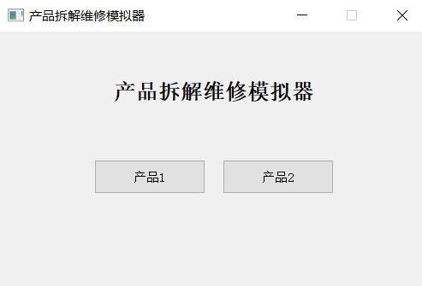

自定义装配顺序
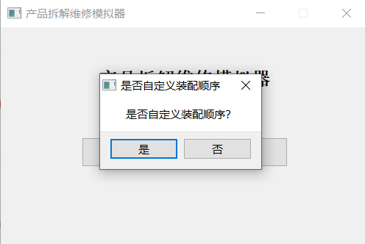

以车身-》后轮-》前轮-》后下叉-》链条-》车座-》把手为装配顺序
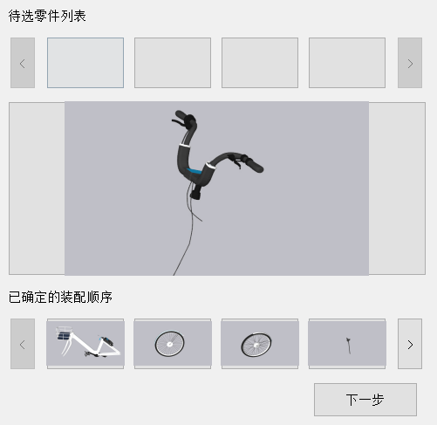

选择后下叉替换
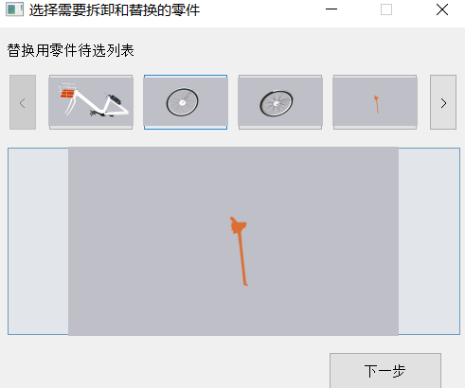

确认选择后，进入装配过程演示
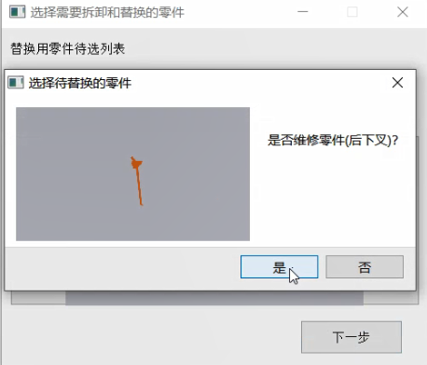

初始态，展示原完整产品
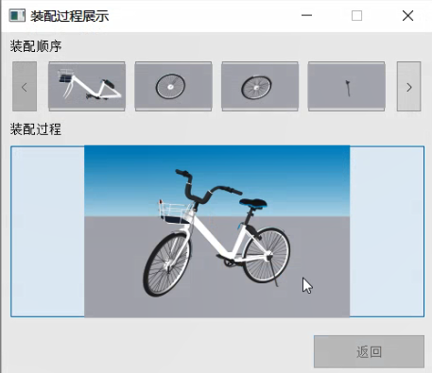

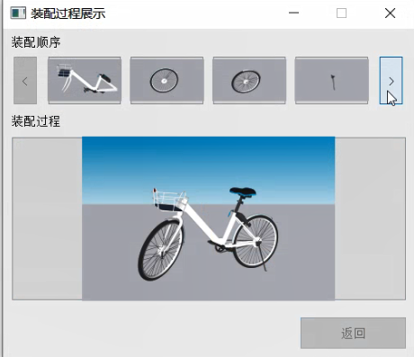
第一个拆把手

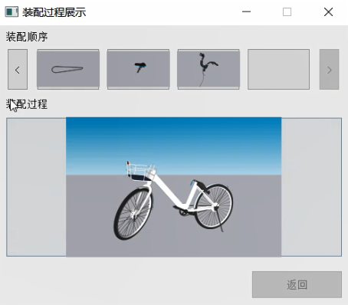
第二个拆座椅

第四个拆链条
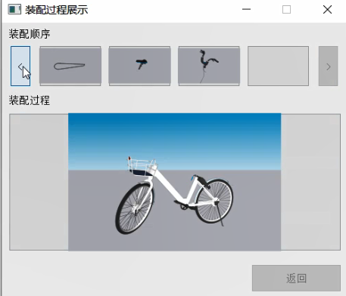

到达需要拆卸的零件后，弹出展示框，提示已经拆到需要拆卸的零件
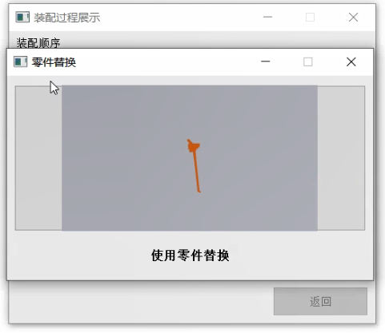

拆下原零件
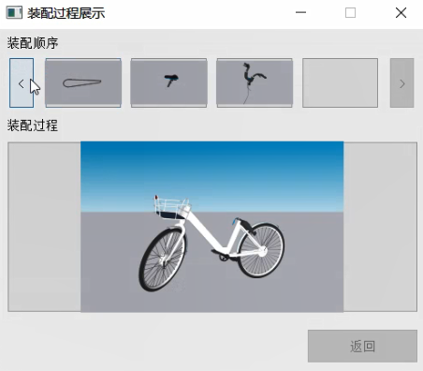

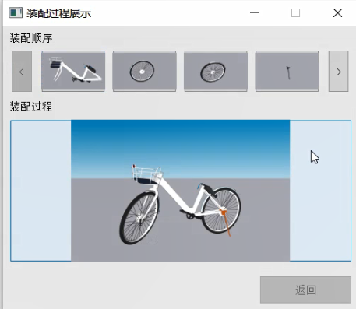
装上新零件

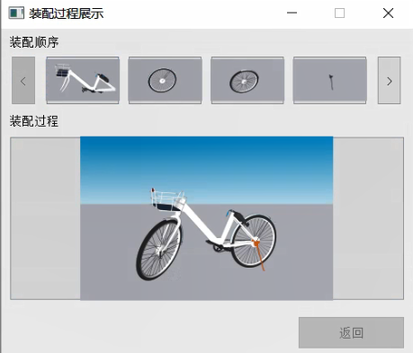
装回链条

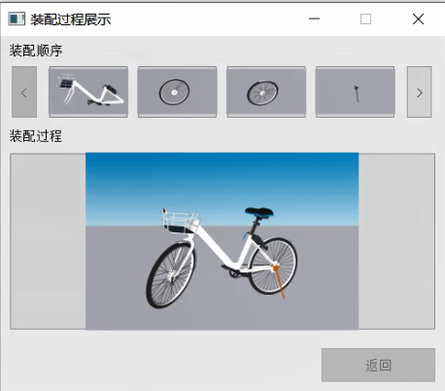
装回车座

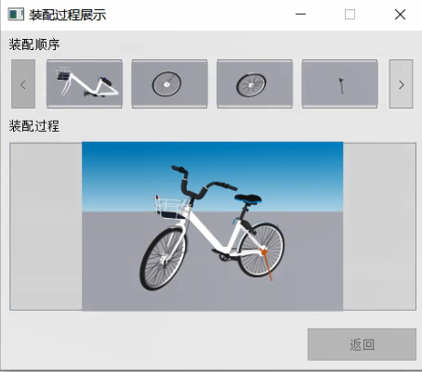
装回把手，

全部过程结束，可以返回主界面
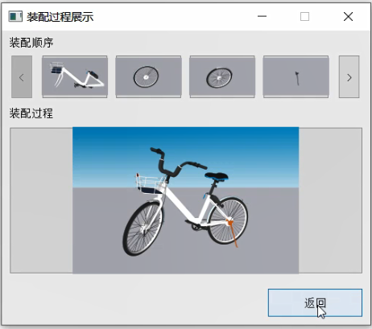

稳定性、容错能力：
当资源为加载完成时，不能进行操作
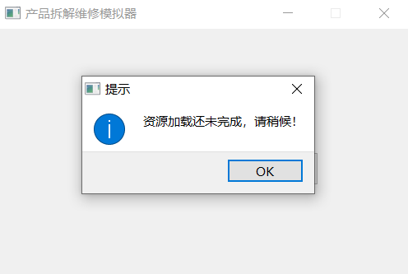
不满足装配优先级时，设置为不可选
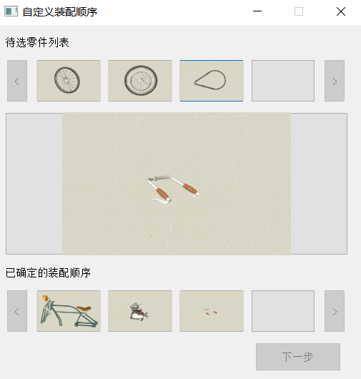
2.7操作说明
由于本软件有大量的动态变化过程和一部分动画演示，每一步贴图过于繁琐，故在此文档中以一个阶段结束的贴图为节点外加一个演示全流程的视频作为参考内容，以此来说明本软件的操作过程。
首界面，本软件提供两个产品的拆卸维修模拟，即产品1和产品2，
产品1是电动自行车，产品2是共享单车
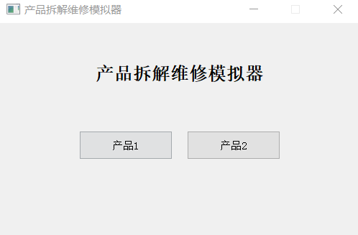
点击产品1或产品2，弹出选项框，要求用户确认是否自定义装配顺序
本软件的图片资源过多，从而需要一定的加载时间，请耐心等待15s左右即可使用
若资源未加载完成，会弹出提示窗口告知用户等待

若不需要自定义装配顺序，则装配顺序为照程序默认的装配顺序，直接开始选择需要维修哪个零件
若需要自定义装配顺序，则进入自定义装配顺序界面，
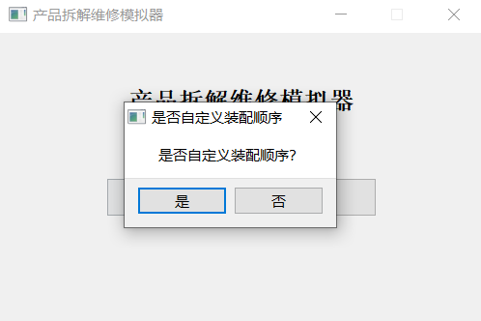
进入自定义装配顺序界面，此界面分为三部分内容，界面上部和下部各有一个列表
分别为待选零件列表和已确定的装配展示，标志为“<”和“>”的button可以切换列表页面。单击上部待选零件列表内的图片选择下一个需要安装的零件，同时点击后会在界面中央位置的模块详细展示该零件的图片。
需要注意的是即使是自定义装配顺序也需要遵循一定的规律，
产品1电动自行车的限制要求为：链条应该在后轮和发动机装配完成后再安装
产品2共享单词的限制要求为：链条应该在后轮装配完成后再安装
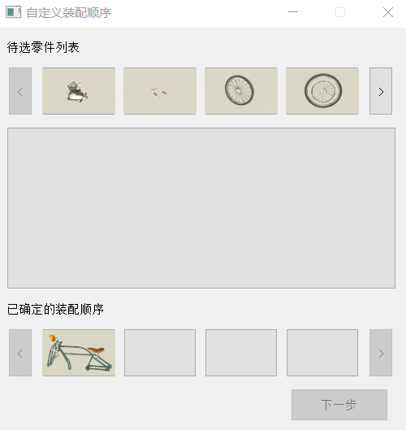
下面以车身-》发动机-》车把手-》前轮-》后轮-》链条的装配顺序为例，
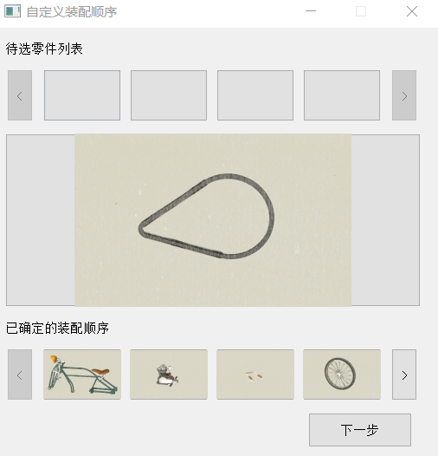
点击下一步进入选择需要拆卸和替换的零件界面，
若选择的是自定义装配路线，则在完成自定义装配路线后进入此界面
若不需要自定义装配录像，则点击否后直接进入此界面
此界面与自定义装配顺序有些类似，替换用零件待选列表的用法与待选零件列表一致
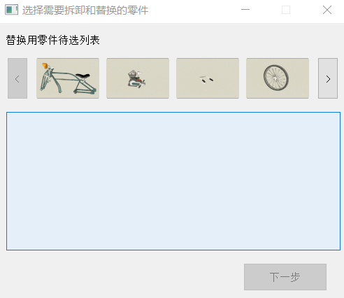

选择好需要替换的零件后，点击下一步
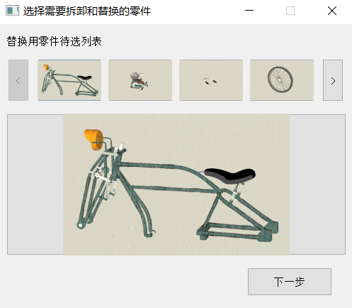
会弹出确认框，请求用户确认需要维修的零件，
点击‘否’返回重新选择零件，点击‘是’进入装配过程展示
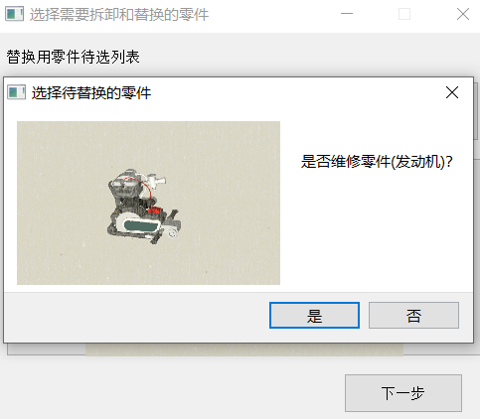

装配过程展示的初始界面，展示完整的产品
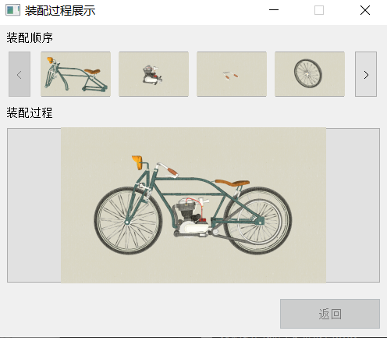
一件一件拆卸零件，直到拆卸到需要维修的零件，弹出展示框，展示替换用的零件
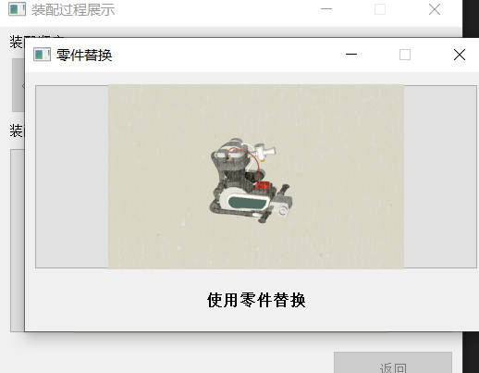
然后按顺序重新装配上拆卸下的零件
最后结束装配
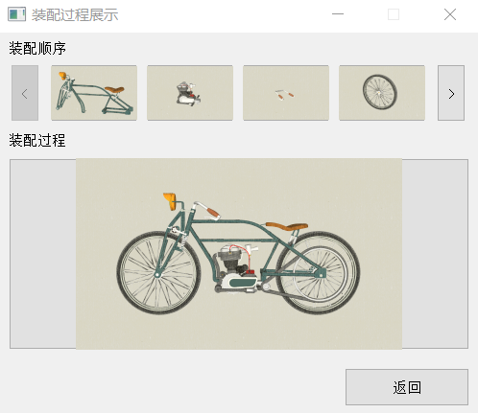

第三部分 实践总结
3.1.所做的工作
总结课程设计中完成的内容。
总的来说就是两个图形界面软件的开发。
交互逻辑，软件流程，算法实现，ui设计
3.2.总结与收获
因为以前从未涉足过图形界面领域的学习和开发，这个暑假也是从零开始学习如何开发图形界面程序，从选择开发图形界面程序的工具，到一点点看完教程再实际上手开发课设要求的软件，这个过程是缓慢的痛苦的，同时暑假期间还在准备其他的比赛，时间的分配更是紧张。但是随着对Qt开发的理解加深，运用更加的娴熟，开发图形界面程序变得不再那么痛苦。我想，从零开始自学一门工具，了解一个新鲜领域的知识并将其熟练掌握至能独立开发一个小型软件的程度是一个非常难能可贵的经历，虽然过程很痛苦，但是这样的经历加强了我的自学能力，下次再经历这种从零开始无人指定的情况，我应该会更有信心和经验。
为了完成课设的要求，我学习了Qt5的使用方法，ui的设计方法，同时也学习了一点交互设计方面的理论知识。在学习新知识时，课设题目内使用的数据结构和算法也是大二一年内所学习的专业课知识，在此次课设的实践中，有机会将课堂上学习到的理论知识用于实际的项目实践内，是一个不可多得的好机会，加深了我对图论和链表知识的理解与运用。

第四部分 参考文献
[1] Sartaj Sahni.数据结构算法与应用C++语言描述.北京：机械工业出版社，2015
[2] Helen sharp, Jennifer price, Winnie Rogers.交互设计：超越人机交互.北京：机械工业出版社，2020
[3] 陆文周.Qt5开发及实例.北京：电子工业出版社

